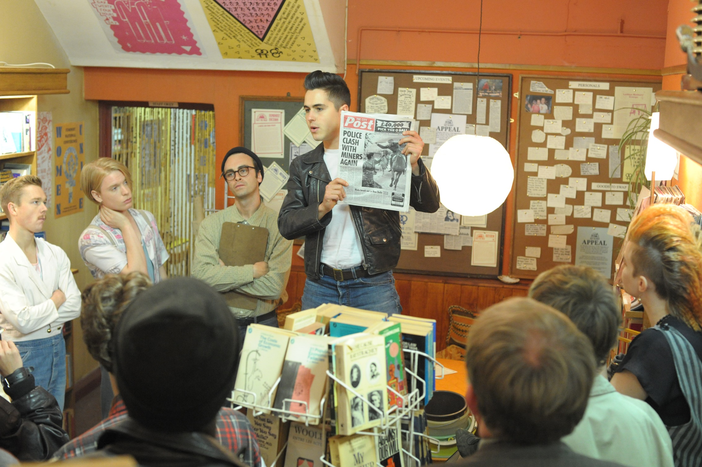

Pride

Begleitmaterial für den Unterricht
von FILM+SCHULE NRW

Impressum

Herausgeber
FILM+SCHULE NRW
LWL-Medienzentrum für Westfalen
Fürstenbergstraße 13-15
48147 Münster

Autorin
Ann Kristin vom Ort
Wissenschaftliche Referentin FILM+SCHULE NRW

Redaktion
Uwe Leonhardt
Geschäftsführer FILM+SCHULE NRW
Jelka Luckfiel
Pädagogische Referentin FILM+SCHULE NRW

Gestaltung
Ann Kristin vom Ort
Wissenschaftliche Referentin FILM+SCHULE NRW
Melina Jasmine Kalwey
Studentische Volontärin FILM+SCHULE NRW

Foto Titelseite © Katholisches Filmwerk GmbH (kfw)
Das gesamte Material unterliegt folgenden Lizenzbedingungen:

FILM+SCHULE NRW ist eine gemeinsame Initiative des Ministeriums für Schule und Bildung des Landes Nordrhein-Westfalen und des LWL-Medienzentrums für Westfalen.

Der Filmanfang I – Historische Originalaufnahmen

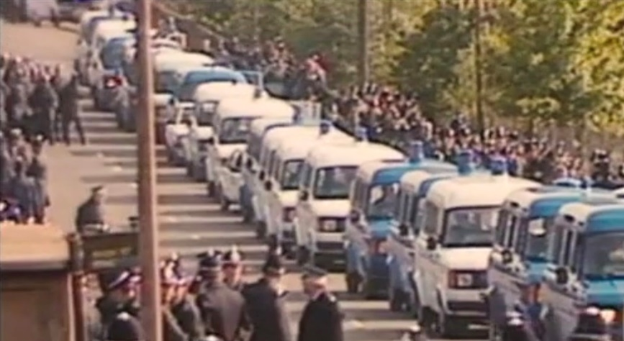
- Der Filmanfang des Spielfilms Pride ist mit Originalaufnahmen des Bergarbeiterstreiks von 1984/85 angereichert.
Schaue dir den Filmausschnitt mit dem Timecode 00:00:37-00:01:24 genau an und beantworte die nachfolgenden Fragen.

- Wie wirken die Polizisten und Bergarbeiter auf dich? Beschreibe beide Gruppen anhand der Ausschnitte jeweils knapp in Stichpunkten.

- Welches Verhältnis von Staatsmacht und Gesellschaft kommt anhand der Bilder zum Ausdruck und warum?

- a) Welche Wirkung könnte der Einsatz von historischen Originalaufnahmen auf die
Erzählung in einem Spielfilm haben? Welche unterschiedlichen Gründe könnten Regisseur*innen somit für den Einsatz haben?

- Ist es legitim historisches Originalmaterial in einem fiktionalen Kontext zu verwenden oder wirkt es manipulativ? Diskutiere mit einer/m Arbeitspartner*in. Begründet eure Position anschließend einzeln schriftlich.

- Worum es im Konflikt zwischen Regierung und Bergarbeitern geht, wird im Film Pride bereits in den ersten Minuten durch Originalfilmmaterial verdeutlicht. Schaue dir den Filmausschnitt mit dem Timecode 00:01:25-00:03:13 in Ruhe an.

- Welche Personen kommen in der Fernsehsendung zu Wort und welche Positionen vertreten sie? Fasse kurz zusammen.

- Tausche dich mit einer/m Partner*in über deine Ergebnisse aus. Informiert euch anschließend gemeinsam mithilfe des Materials des „Big Pit National Coal Museum“ über den Streik sowie Thatchers Politik. Lest euch dazu die Seiten 3 und 4 des Materials durch: https://museum.wales/media/9753/strike-en.pdf

Der Filmanfang II – Figureninszenierung von Mark & Joe

- Schaue dir den Filmausschnitt mit dem Timecode 00:01:25-00:03:13 ein weiteres Mal an und achte jetzt besonders auf die gezeigten Protagonist*innen und deren Umgebung.

- Wie wirkt Mark auf dich? Beschreibe ihn mit drei Adjektiven und begründe knapp.

- Wie wirkt Joe auf dich? Beschreibe ihn mit drei Adjektiven und begründe kurz.

- Die beiden Filmstills unten zeigen die Häuser, in denen Mark und Joe leben. Beschreibe beide Gebäude. Beantworte dazu folgende Fragen und begründe deine Antworten knapp:
- Wie wirkt das Haus auf dich und warum?
- Welche Merkmale und Besonderheiten fallen dir auf (Farben, Linienführung, Gegenstände, etc.)?
- Welchem sozialen Milieu würdest du solch ein Wohnhaus zuordnen? Was erfährst du hierdurch über Mark und Joe?

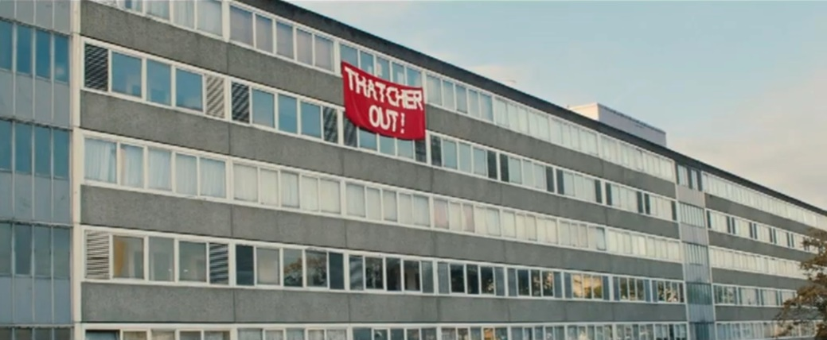 Mark

Joe

- Untersuche nun weitere Inszenierungsaspekte des Filmausschnitts im Detail.

- Schaue dir die beiden Filmstills an. Welche Gegenstände sind mit Mark, welche mit Joe im Bild zu sehen? Wie tragen diese zur Charakterisierung bei? Beschreibe und begründe knapp.

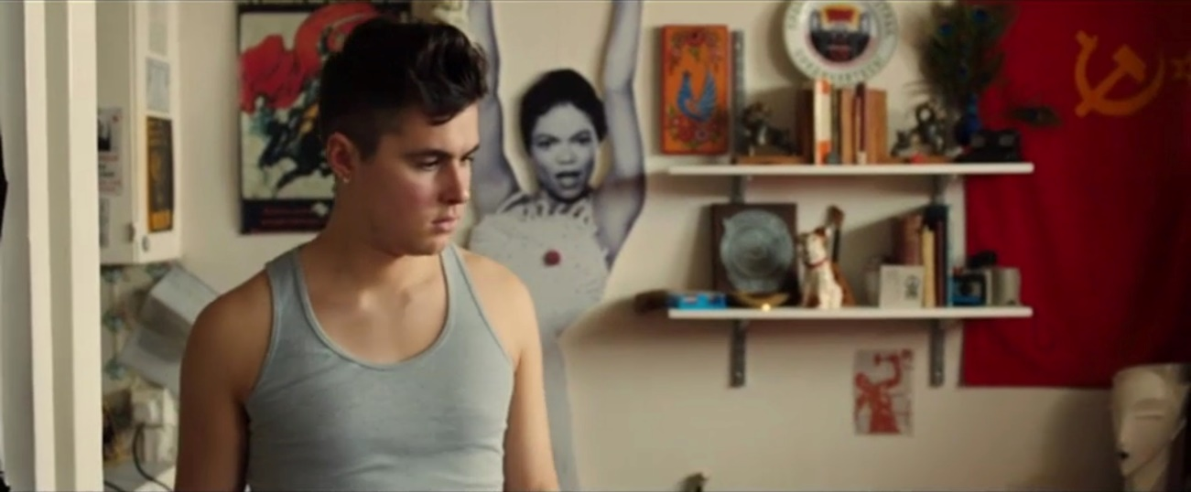

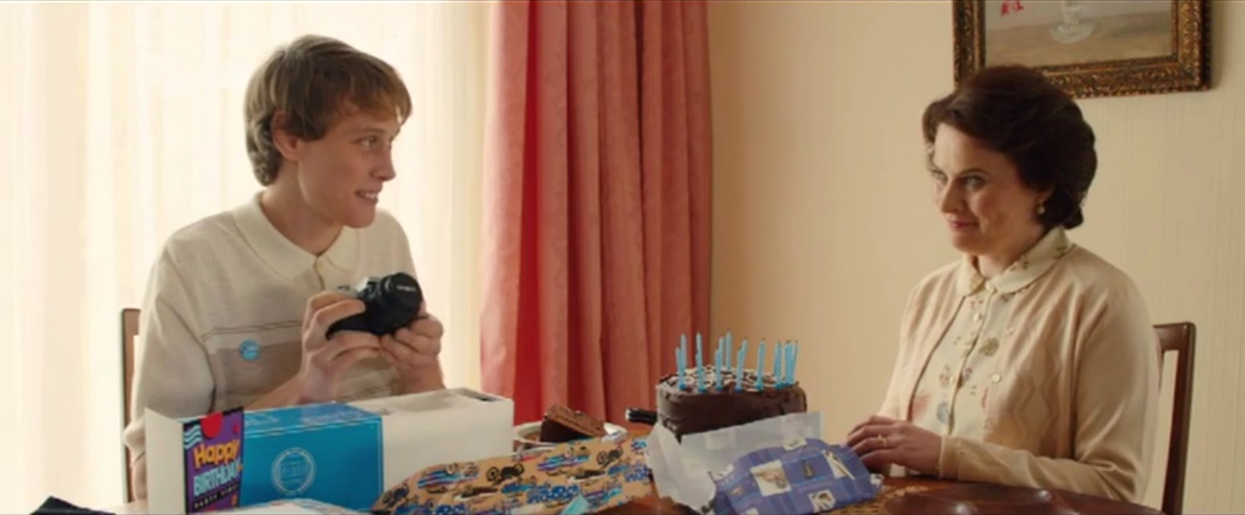

- Welche weiteren Gegenstände, die im Laufe der Szenen gezeigt werden, fallen dir auf? Welche Eigenschaften von Mark und Joe kannst du aus ihnen ableiten? Erstelle eine Liste mit Objekten und deren Funktion zur Charakterisierung der beiden Protagonisten.

- Welche Kleidung tragen Mark und Joe? Wie tragen die Outfits zur Charakterisierung bei? Erläutere in Stichpunkten.

- Wie interagieren Mark und Joe mit anderen Personen im Raum? Was sagt das über sie und ihren Charakter aus? Begründe.

- Schaue dir die Filmstills aus dem Filmausschnitt in der Tabelle unten in Ruhe an. Rufe die App „TopShot“ auf und informiere dich unter „Einstellungsgrößen“ und „Kameraperspektiven“ über unterschiedliche Darstellungsmöglichkeiten. Nutze den Infobutton, um mehr über die Funktionen der filmischen Mittel zu erfahren.

- In welchen Einstellungsgrößen werden Mark und Joe in den Filmstills gezeigt? Wie wirken sie dadurch, was sagt das über sie aus? Nimm die App „TopShot“ zur Hilfe und halte deine Ergebnisse in der rechten Spalte fest.

- Aus welchen Kameraperspektiven heraus werden Mark und Joe in den Filmstills gezeigt? Wie wirken sie dadurch, was sagt das über sie aus? Nimm die App „TopShot“ zur Hilfe und halte deine Ergebnisse in der rechten Spalte fest.

Filmstills | Notizen zu a) & b)
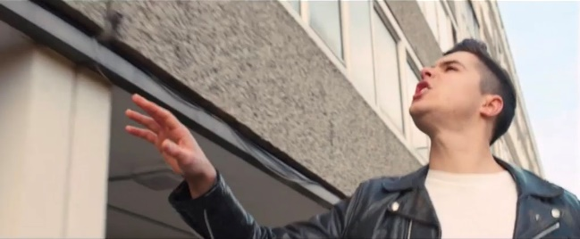
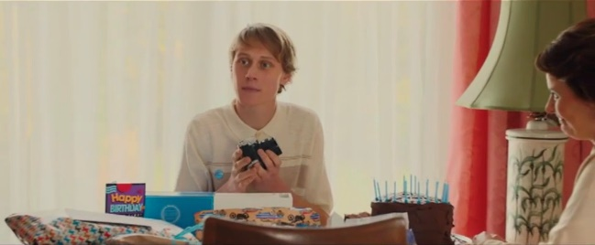
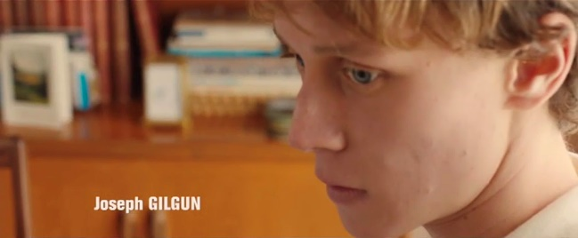

Farben im Film

- In Pride ist die Farbe Rot ein wiederkehrendes Element. In der Tabelle unten sind dazu exemplarisch vier Filmstills aus unterschiedlichen Szenen abgebildet.

- Beschreibe jeweils kurz, was zu sehen ist und aus welcher Filmszene die Einstellung stammt. Halte deine Notizen dazu in der rechten Spalte fest.

- Wie wirkt die Farbe Rot im Szenenzusammenhang und welche symbolische Bedeutung transportiert sie? Notiere in der rechten Tabellenspalte.

Filmstills | Notizen zu a) & b)
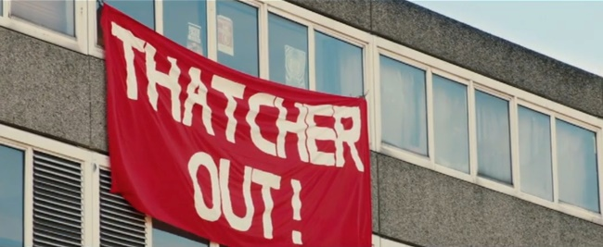
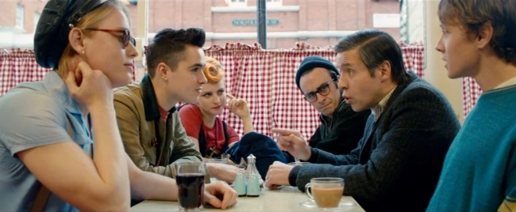
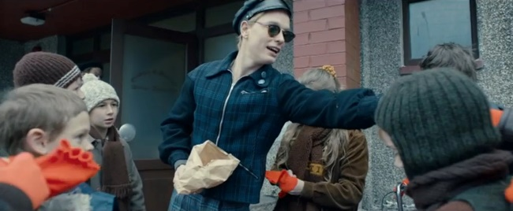
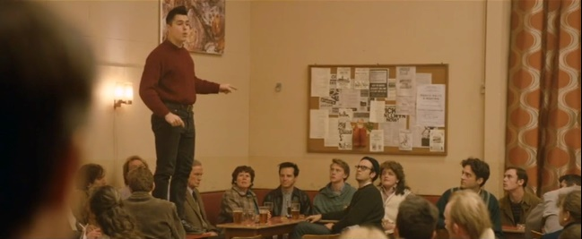

- Für wen steht die Farbe Rot bzw. stehen warme Farbtöne wie Rot und Orange im Film Pride und warum? Belege deine Deutung anhand der Filmstills.
- Die drei Filmstills unten zeigen den alten Bus der Bergarbeiter, der im Laufe der Handlung kaputtgeht und ersetzt werden muss, den Bus der LGSM sowie den neuen Bus der Bergarbeiter, den sie von der LGSM gespendet bekommen. Arbeite mit einer/m Partner*in. Stellt eine knappe vergleichende Analyse der Fahrzeuge im Hinblick auf ihre Farblackierung an.

- Beschreibt zunächst kurz, wie das jeweilige Fahrzeug aussieht. Macht euch Stichpunkte in der rechten Tabellenspalte.

- Welche Wirkung erzeugt die jeweilige Farbe und warum passt sie zur Situation und zu den Besitzer*innen der Fahrzeuge? Haltet eure Ergebnisse in der rechten Spalte fest.

- Vergleicht das alte und das neue Fahrzeug der Bergarbeiter miteinander. Erläutert schriftlich, inwiefern die Farbgebung den Verlauf der gesamten Geschichte widerspiegelt.

Filmstills | Notizen zu a) & b)
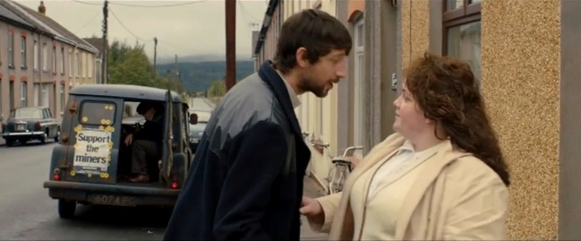
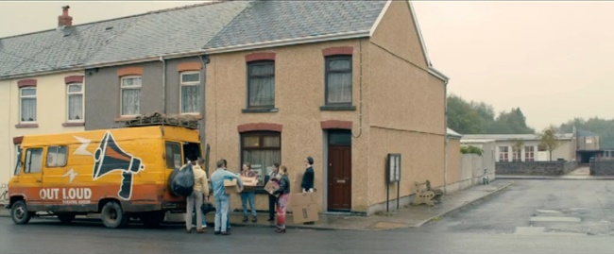
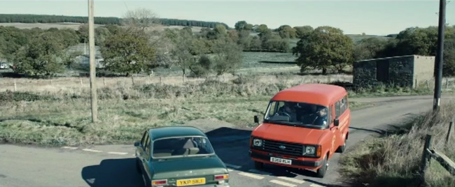

Licht im Film

- Dai, ein Bergarbeiter aus Onllwyn, hält in einer Homosexuellen-Bar in London eine kurze Dankesrede für die Spenden der LGSM. Schaue dir den Filmausschnitt mit dem Timecode 00:17:13-00:19:15 in Ruhe an.

- Wie wirkt Dai hinter der Bühne auf dich und warum? Nutze das Filmstill als Ausgangspunkt für deine Analyse und halte deine Antworten in Stichpunkten im fest.

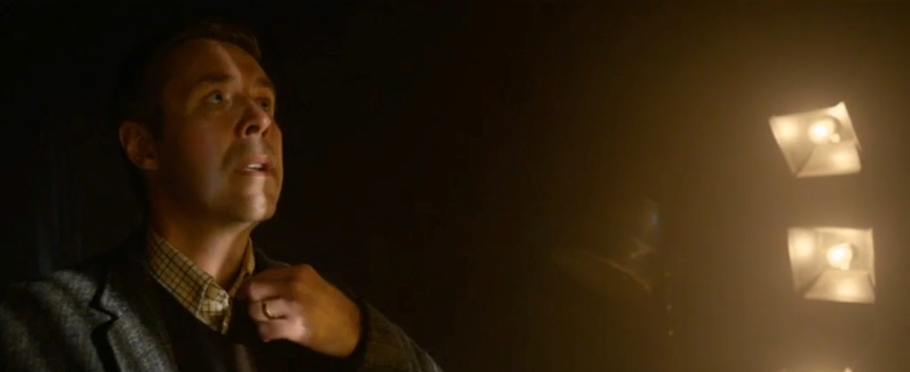

- Wie wirkt Dai auf der Bühne auf dich und warum? Nutze das Filmstill als Ausgangspunkt für deine Analyse und notiere deine Ergebnisse in Stichpunkten.

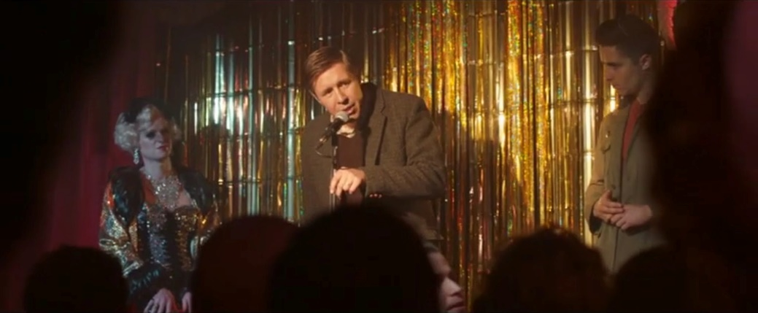

- Welche Funktion hat das Licht für die Darstellung Dais? Analysiere eingehender anhand der Filmstills aus den Aufgaben a) und b) und beziehe auch deine bisherigen Ergebnisse mit ein.

- Welche Lichtverhältnisse herrschen vor und hinter der Bühne und auf welche Weise lenkt das Licht den Blick der Zuschauer*innen?

- Das Filmstill unten stammt aus der Filmsequenz, in der Mark in Onllwyn anruft und eine positive Antwort auf sein Spendenangebot erhält. Schaue es dir in Ruhe an.

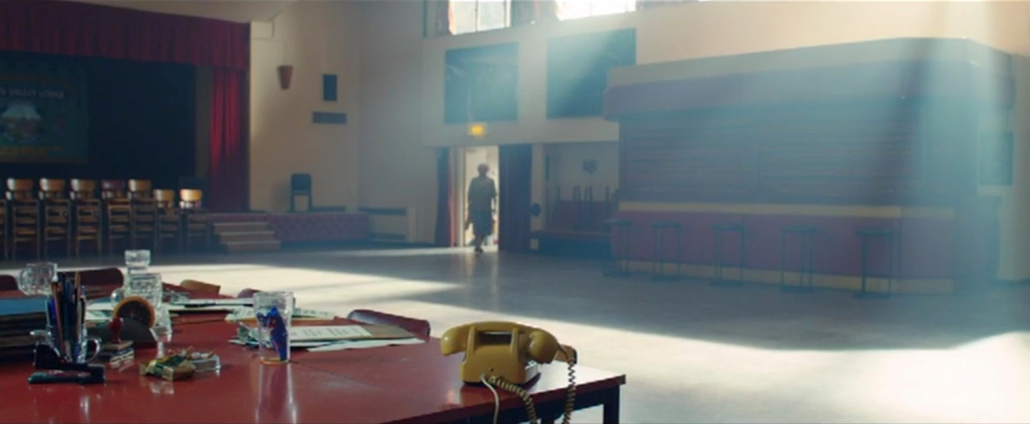

- Beschreibe, wie das Licht im Bild eingesetzt wird und welche Eigenschaften es hat (Lichtquelle im Bild zu sehen oder nicht, Licht eher warm oder kalt etc.).

- Welche Personen und Objekte werden durch die Lichtsetzung besonders hervorgehoben? Markiere deine Beobachtungen direkt im Bild.

- Welche Stimmung wird durch diesen Lichteinsatz erzeugt? Nutze deine Analyseergebnisse aus den Aufgaben a) und b), um deine Einschätzung zu belegen.

- Welche Rolle spielt der Farbeinsatz im Zusammenwirken mit den Lichtverhältnissen? Beziehe insbesondere die Farbgebung des Telefons in deine Antwort mit ein und überlege, welche symbolische Bedeutung der Farbeinsatz haben könnte.

- Wie unterstreichen das Licht und die Farben im Bild die Bedeutung dieses Momentes für die erzählte Geschichte? Begründe deine Überlegungen dazu anhand der Vorarbeit aus den Aufgaben a) – d).

- Entwerfe ein alternatives Inszenierungskonzept für die Szenerie im Gemeindesaal. Wende dazu deine bisher erworbenen Kenntnisse über filmische Inszenierungsmittel an (Einstellungsgröße, Kameraperspektive, Farben, Licht, Requisite, Kostüm, Positionierung von Protagonist*innen und Gegenständen im Raum).
Halte dein Konzept schriftlich fest und begründe deine Wahl der Gestaltungsmittel knapp. Visualisiere deine Planung anschließend mit Mitteln deiner Wahl (z.B. zeichnen, eine Collage erstellen, einen Ort fotografieren etc.).
Musik im Film

- Im Gemeindesaal in Onllwyn geht es eigentlich eher ruhig zu. Doch als die LGSM aus London anreist, wird plötzlich alles anders. Schaue dir den Filmausschnitt mit dem Timecode 00:38:37-00:41:08 in Ruhe an.

- Halte kurz in Stichpunkten fest, worum es in dem Song geht und warum er inhaltlich zu der Szene passt.

- Die Filmstills unten zeigen unterschiedliche Reaktionen der Dorfbewohner*innen. Was könnten sie jeweils in diesem Moment denken? Notiere neben den Stills.

Filmstills | Mögliche Gedanken
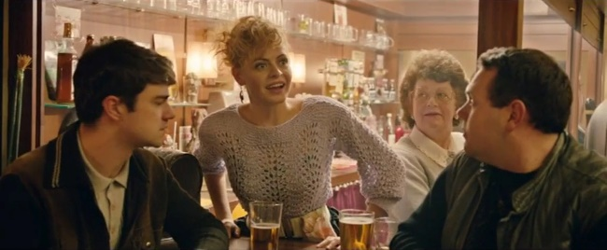
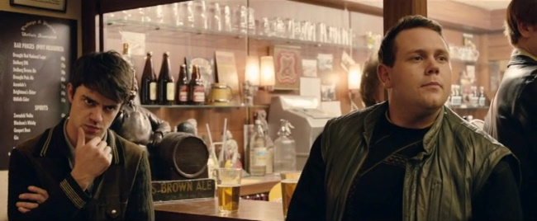

- Beschreibe, wie durch die Inszenierung der Culture Clash zwischen den Dorfbewohner*innen und den Mitgliedern der LGSM verdeutlicht wird. Beziehe dich dabei auf deine Ergebnisse aus Aufgabe b).

- Wie tragen die Musik und die Tanzeinlage von Jonathan dazu bei, die beiden Gruppen näher zusammenzubringen und Vorbehalte abzubauen? Woran kann man diesen Stimmungswandel festmachen?
Montage & Schnitttechniken

- In dieser Aufgabe geht es um Übergänge zwischen Szenen und verschiedenen Schauplätzen im Film Pride. Schaue dir in Ruhe die Filmausschnitte mit folgenden Timecodes an: 00:13:47-00:14:35, 00:19:54-00:20:16, 00:23:20-00:23:44.
Achte darauf, wann im jeweiligen Beispiel der Ortswechsel passiert.

- In der Tabelle unten findest du zu allen Ortswechseln Filmstills von der letzten Einstellung in der Ausgangs- und der ersten Einstellung der Folgeszene. Halte zu den Filmstill-Paaren jeweils eine kurze Beschreibung fest. Was und wer ist zu sehen? Welche Situation oder Handlung wird gezeigt? Welche Gemeinsamkeiten gibt es in der Inszenierung?

Ortswechsel 1
 | 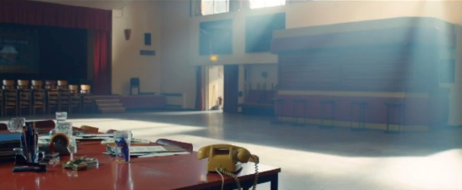
Ortswechsel 2
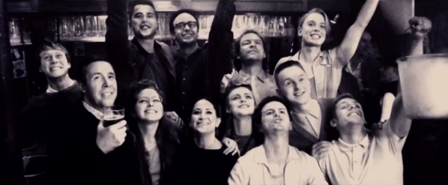 | 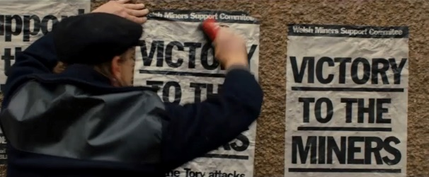
Ortswechsel 3
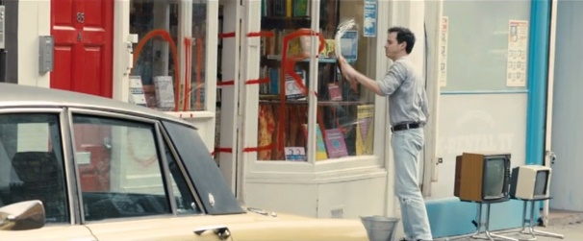 | 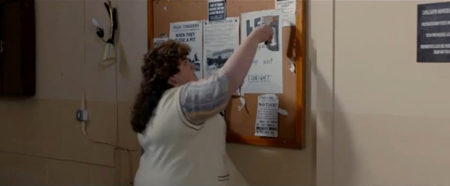

- Wie werden die Szenen miteinander verbunden, sodass durch den Schnitt kein Bruch entsteht? Erkläre schriftlich auf Basis deiner Ergebnisse aus Aufgabe a).
- In der Szene mit Siân auf dem Polizeirevier nutzt Regisseur Matthew Warchus eine besondere Schnitttechnik, den sogenannten Jump Cut. Schaue dir den Filmausschnitt mit dem Timecode 00:33:17-00:34:35 in Ruhe an.

- Beschreibe kurz und knapp in Stichpunkten die Handlung. Halte in einem zweiten Schritt auch deinen ersten Eindruck zur Wirkung fest. Wie wirkt Siân auf dich?

- Informiere dich im Lexikon der Filmbegriffe über die Technik des Jump Cuts: https://filmlexikon.uni-kiel.de/index.php?action=lexikon&tag=det&id=217

- Erkläre anschließend, warum der Regisseur für diese Szene des Films mit dem kontinuierlichen Erzählen bricht und Jump Cuts einsetzt.

- Wenn in Filmen viel Zeit vergeht, werden Zuschauer*innen durch verschiedene Techniken visuell und akustisch darauf aufmerksam gemacht. In dem Filmausschnitt mit dem Timecode 00:43:33-00:45:03 wird die erzählte Zeit in einer zusammenfassenden Montagesequenz gerafft, d.h. die Zuschauer*innen erfahren in sehr kurzer Erzählzeit, was sich für die Protagonist*innen des Films innerhalb mehrerer Wochen oder Monate ereignet hat. Schaue dir den Ausschnitt zunächst in Ruhe an.

- Welche Darstellungs- und Montagetechniken fallen dir auf, die die Zeitraffung für das Publikum nachvollziehbar machen? Achte auf Objekte im Bild, auf die Handlungen von Personen, auf den Kostümeinsatz, auf verwendete Schnitttechniken und die Kameraführung. Mache dir Stichpunkte.

- Informiere dich im Lexikon der Filmbegriffe über die „Montagesequenz“ und die „Parallelmontage“:
- https://filmlexikon.uni-kiel.de/index.php?action=lexikon&tag=det&id=259
- https://filmlexikon.uni-kiel.de/index.php?action=lexikon&tag=det&id=3684
Wo kommen diese Techniken im Filmausschnitt zum Einsatz und wie unterstützen sie die zeitraffende Erzählweise? Beschreibe ihre Wirkung und begründe deine Einschätzung.

- Schaue dir den Filmausschnitt noch einmal an und achte dieses Mal auf den Sound. Wie trägt die Tonebene zur Zeitraffung bei? Notiere deine Beobachtungen in Stichpunkten.

- Begründe, warum der Einsatz von Musik eine gute Möglichkeit ist, um das Zeitgefühl der Zuschauer*innen zu beeinflussen.
Filmische Metaphern – Die Brücke

- Als die Mitglieder der LGSM sich zum ersten Mal von London auf den Weg nach Wales machen, treten sie nicht nur die Anzahl der Kilometer betreffend eine weite Reise an. Der symbolische Gehalt der Autofahrt von der Großstadt aufs Land wird durch die Überquerung der „Severn Brücke“ besonders deutlich. Schaue dir dazu den Filmausschnitt mit dem Timecode 00:22:39-00:26:38 an.

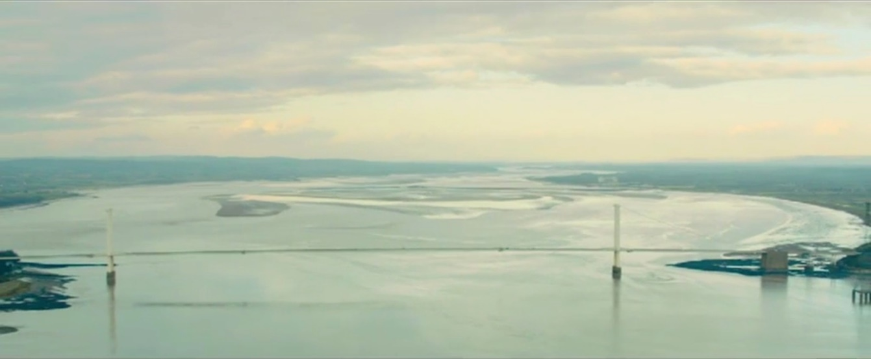

- Wofür könnte die Brücke als Metapher stehen? Sammle in Stichpunkten.

- Wie wird die Brücke in Szene gesetzt? Welche Rolle spielen dabei die Kameraperspektive und vor allem auch die Kamerafahrt bzw. der Kameraflug, bei dem die Brücke nach und nach in ihrer kompletten Ausdehnung sichtbar wird? Analysiere die genannten filmsprachlichen Mittel und beschreibe ihre Wirkung.

- Regisseur Matthew Warchus nutzt zur Inszenierung der Anreise der LGSM neben der Brückenmetaphorik auch eine Parallelmontage. Erkläre, wie die Parallelmontage die symbolische Dimension der Reise noch verstärkt.

- Erinnere dich an den Filmanfang und die Inszenierung von Mark und Joe. Schaue dir die beiden Filmstills an und erläutere, welche inhaltliche Bedeutung die Brücken für die Inszenierung von Mark (links) und Joe (rechts) haben.

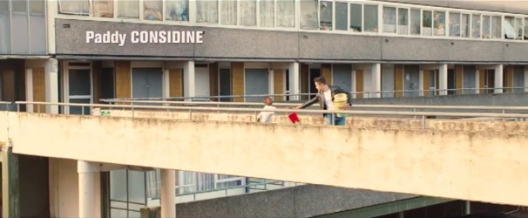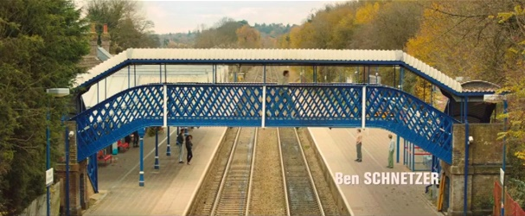
Homosexualität & Gesellschaft

- Auf der Gay Pride 1984 schlagen den Demonstrant*innen teils offen zur Schau gestellte Antipathie und Hass entgegen. Joes Blick fällt auf eine Frau mit einem Plakat, die am Straßenrand steht. Das Filmstill unten zeigt diesen Moment.

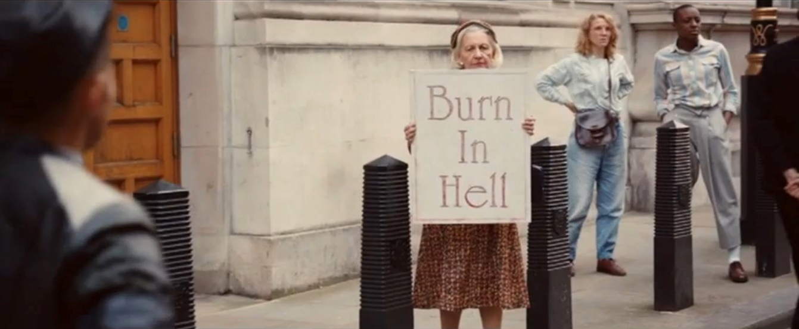

- Betrachte das Filmstill im Detail und analysiere die Farbgestaltung sowie die Linienführung. Inwiefern unterstützt die Farbgestaltung den Schriftzug „Burn in Hell“? Markiere die auffallenden Gestaltungsaspekte direkt im Bild. Halte deine Analyseergebnisse in ganzen Sätzen fest.

- Der Schriftzug „Burn in Hell“ deutet darauf hin, dass die Frau Christin ist und sie die sexuelle Orientierung von Schwulen und Lesben auch aus religiösen Gründen verurteilt. Tausche dich mit einer/m Partner*in dazu aus, welche Werte und Glaubensgrundsätze des Christentums aus Sicht der Gläubigen gegen die Lebensweise von Homosexuellen sprechen könnten. Was könnte man dieser negativen Haltung aus einem christlichen Werteverständnis heraus genauso gut entgegensetzen? Sammelt eure Ergebnisse in Stichpunkten.

- Recherchiert zu mindestens einer weiteren Weltreligion und unterschiedlichen Autoritäten dieser Religion die Einstellungen zu Homosexualität und deren jeweilige Begründung. Notiert eure Ergebnisse in Stichpunkten.

- Verfasst abschließend in Einzelarbeit eine kurze Stellungnahme zu folgender Fragestellung: Hat der eigene Glaube auch heute noch großen Einfluss auf die Haltung Homosexuellen gegenüber? Können religiös begründete Vorurteile wirkmächtiger sein als andere Vorurteile? Nehmt begründet Stellung.
- Im Streikkomitee der Gemeinde Onllwyn entscheiden die Mitglieder darüber, welche Gruppen zum Dank für ihre Spendengelder eingeladen und in der Dorfgemeinschaft begrüßt werden. Über die Einladung für die LGSM ins Dulais Valley wird im Komitee viel diskutiert. Schaue dir den passenden Filmausschnitt mit dem Timecode 00:20:17-00:22:34 an.

- Welche Bedenken und Vorbehalte werden über den Besuch der LGSM geäußert? Notiere in Stichpunkten.

- Alle Aussagen basieren offensichtlich auf Vorurteilen gegenüber Schwulen und Lesben. Aber auch über Kleinstädter*innen wird eine entsprechende Aussage getroffen. Leite aus den Äußerungen die dahinterstehenden Vorurteile ab und halte auch diese knapp schriftlich fest.

- Joes Eltern finden durch einen Zufall heraus, dass ihr Sohn homosexuell ist. Aus ihren Reaktionen und auch aus den Äußerungen der Mutter wird sehr deutlich, was Joes Eltern über Homosexualität denken und was sie sich für ihren Sohn wünschen. Schaue dir dazu den Filmausschnitt mit dem Timecode 01:18:01-01:21:45 an.

- Welche Aussagen trifft Joes Mutter über Homosexualität? Notiere in Stichpunkten.

- Leite aus den Aussagen von Joes Mutter sowie deinen Ergebnissen aus den vorangegangenen Aufgaben zum Plakat bei der Gay Pride und den Aussagen des Streikkomitees aus Onllwyn ab, welche gesellschaftliche Stellung Homosexuelle in den 1980er Jahren in Großbritannien hatten. Notiere deine Ergebnisse in Stichpunkten.

- Schaue dir anhand einer Karte der „ILGA - International Lesbian, Bisexual, Trans and Intersex Association“ an, welche unterschiedlichen Gesetzesvorgaben es heutzutage noch weltweit in Bezug auf gleichgeschlechtliche Beziehungen gibt:
https://ilga.org/map-sexual-orientation-laws-december-2020

- Recherchiere im Anschluss, seit wann gleichgeschlechtliche Beziehungen in Deutschland nicht mehr unter Strafe stehen und wann die gleichgeschlechtliche Ehe eingeführt wurde. Notiere deine Ergebnisse in knappen Sätzen.

Figurenentwicklung & Coming Out von Joe

- In der Tabelle unten sind Filmstills aus drei Szenen abgebildet, die jeweils zentrale Momente in Joes Entwicklung darstellen. Du findest pro Tabellenzeile zwei Filmstills, die zusammengehören und aus derselben Szene entnommen sind.

Szene 1
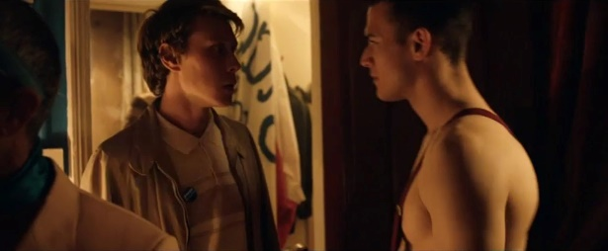
Szene 2
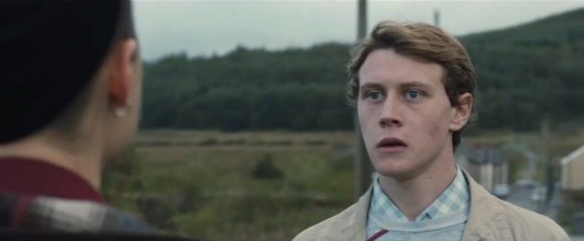 | 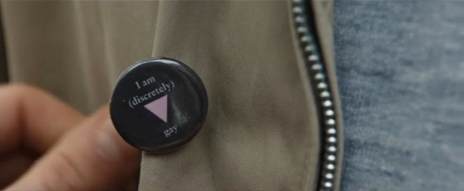
Szene 3
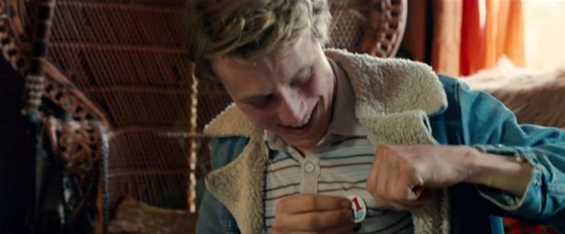

- Notiere in Stichpunkten, aus welcher Szene sie stammen und warum die gezeigte Situation wichtig für Joes Entwicklung ist.

- Wie wirkt Joe in den jeweils ersten Stills auf dich und warum? Analysiere den Einsatz filmsprachlicher Mittel und berücksichtige auch seine Mimik und Gestik. Halte deine Ergebnisse schriftlich in ganzen Sätzen fest.

- Welche Funktion haben die Buttons für die Inszenierung von Joes Entwicklung? Begründe deine Einschätzung schriftlich anhand deiner Ergebnisse aus den vorangegangenen Aufgaben.

- Joe nimmt 1984 zum ersten Mal an der Gay Pride Demonstration in London teil. Dort lernt er viele seiner künftigen Freunde kennen. Ein Jahr später marschiert er erneut auf der Gay Pride Demo mit.
Welche Veränderung er in seiner Persönlichkeit während des dazwischenliegenden Jahres durchlaufen hat, lässt sich im Vergleich der beiden Filmszenen sehr gut nachvollziehen. Schaue dir dazu die beiden Filmausschnitte mit den Timecodes 00:03:14-00:05:13 und 01:43:45-01:46:42 an.

- Wie wirkt Joe jeweils auf dich? Mit welchen Adjektiven würdest du ihn beschreiben? Halte deinen Eindruck in zwei knappen Sätzen (1 Satz pro Szene) fest.

- Welche Kleidung trägt Joe und welche Veränderungen fallen dir im Vergleich der beiden Szene auf? Notiere deine Beobachtungen in Stichpunkten.

- Nimm nun die filmsprachlichen Mittel Einstellungsgröße und Kameraperspektive in den Blick. Schaue dir dazu die Filmstills unten in Ruhe an. Halte die Bezeichnungen für die jeweiligen Einstellungsgrößen und Kameraperspektiven sowie eine kurze Angabe zu ihrer Funktion für Joes Inszenierung in Stichpunkten fest.

Filmanfang
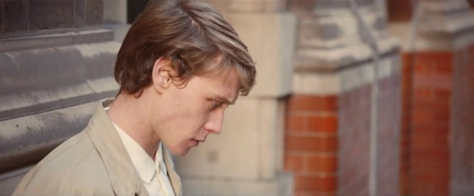 | 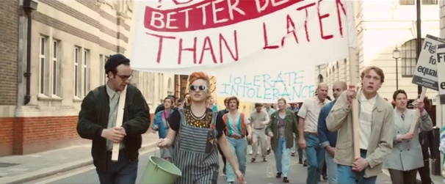
Filmende
 | 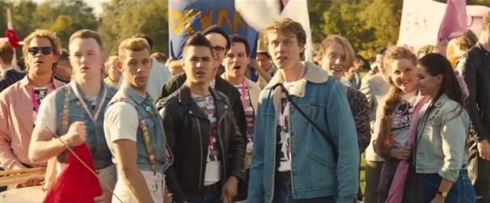

- Stelle abschließend eine ausführliche vergleichende Analyse auf Basis deiner Ergebnisse aus den Aufgaben a) - c) an und erläutere, wie die eingesetzten filmsprachlichen Mittel Joes Persönlichkeit und die Veränderung, die er im Laufe der Geschichte durchgemacht hat, unterstreichen.

Thatcherism & der Bergarbeiterstreik

- Beim ersten Besuch der LGSM bei den Dorfbewohner*innen von Onllwyn sitzen alle gemeinsam im Gemeindesaal und unterhalten sich. Cliff, der Sekretär des Streikkomitees, beschreibt den Gästen die besondere Beziehung der Bergleute zur Kohle. Schaue dir dazu den Filmausschnitt mit dem Timecode 00:50:14-00:51:38 an.

- Was erzählt Cliff den anderen? Notiere in Stichpunkten.

- Cliff erklärt abschließend: „Der Pütt und die Menschen sind untrennbar verbunden.“ Nimm schriftlich Stellung zu dieser Aussage. Was könnte er damit meinen?

- Beide Streitparteien, die Regierung wie auch die Bergarbeiter, haben gute Argumente für ihre Standpunkte. In der Tabelle unten sind Pro und Contra zum Thema Zechenschließungen übersichtlich aufgeführt. Lies dir die Argumente zu beiden Standpunkten in Ruhe durch und bearbeite die Aufgaben auf der folgenden Seite.

Pro Zechenschließungen | Contra Zechenschließungen
Erdöl, Erdgas und Atomenergie sind allesamt billiger als Steinkohle, um Energie zur Stromerzeugung zu gewinnen. | Die Schließung von Kohlezechen wird massive Arbeitslosigkeit verursachen.
Die Kohleindustrie hat in den letzten 40 Jahren keinen Gewinn gemacht. | Es gibt üblicherweise keine anderen Industriefelder in Bergbaugebieten. Arbeitslose Bergleute und ihre Nachkommen werden geringe Chancen haben eine andere Arbeit zu finden.
Es ist billiger, Kohle aus Übersee zu importieren, als Kohle in Großbritannien abzubauen. | Es gibt immer noch große Mengen an Kohlereservoirs unter der Erde, Kohlezechen sollten weiter genutzt werden, egal zu welchen Kosten.
Es macht für die britische Bevölkerung ökonomisch keinen Sinn, eine Verluste machende Industrie zu subventionieren. | Eine Kohlezeche ist von zentraler Bedeutung für die Gemeinschaft, wenn man die Zeche schließt, zerstört man die Gemeinschaft.
Indem unprofitable Zechen geschlossen werden, kann die Zukunft der verbleibenden Zechen gesichert werden. | Das Schließungsprogramm für Zechen ist einfach nur der Weg der konservativen Regierung, an den Bergleuten Rache zu nehmen für die Niederlage 1974.
Die Bevölkerung sollte nicht von der Regierung erwarten, dass sie ihre Jobs schützt und sich um ihren Lebensunterhalt kümmert. | Die Regierung sollte die langfristige Zukunftsperspektive der wichtigen natürlichen Ressourcen Großbritanniens schützen und sicherstellen.
Quelle: Big Pit National Coal Museum (https://museum.wales/media/9753/strike-en.pdf)
- Informiere dich über die Ereignisse des Jahres 1974 im Infomaterial des „Big Pit National Coal Museum“ (https://museum.wales/media/9753/strike-en.pdf). Fasse kurz zusammen, wofür die Bergleute damals protestiert haben und wie die politische Niederlage der konservativen Regierung zustande kam. Notiere deine Rechercheergebnisse in Stichpunkten.

- Die letzte Aussage auf der Seite der Pro-Argumente geht unmittelbar auf Margaret Thatchers Verständnis des idealen Verhältnisses zwischen der Regierung und der Bevölkerung eines Landes zurück. In einem Interview der Zeitschrift „Woman's Own“ aus dem Jahr 1987 äußerte Thatcher ihre Vorstellung dazu sehr prägnant:
"They are casting their problems at society. And you know, there's no such thing as society. There are individual men and women and there are families. And no government can do anything except through people, and people must look after themselves first. It is our duty to look after ourselves an then, also, to look after our neighbours."

Beziehe diese Aussage auf den Bergarbeiterstreik der 1980er Jahre. Was hat die Premier-Ministerin von Bergarbeitern, die durch Zechenschließungen ihre Jobs verlieren, erwartet?

- Welche Meinung vertrittst du zum Thema Zechenschließungen? Wähle eine der beiden Positionen (pro oder contra) aus und verfasse in deinem Heft eine Erörterung, in der du die genannten Argumente einfließen lässt. Finde für deine Position noch mindestens ein weiteres Argument oder reichere deinen Text alternativ mit zwei konkreten Beispielen an, die die jeweiligen Argumente untermauern.

- Margaret Thatcher wird aufgrund ihrer harten Haltung und politischen Linie, die als „Thatcherism“ in die Geschichte eingegangen ist, häufig als „Eiserne Lady“ bezeichnet. Ursprünglich stammt diese Bezeichnung aus einem Kommentar von Radio Moskau, in dem es um ihre offen geäußerte, scharfe Kritik an der russischen Militärpolitik ging.

- Informiere dich im Artikel „Entwicklung Großbritanniens seit 1945“ der Bundeszentrale für politische Bildung über die Kernmerkmale des Thatcherismus:
https://www.bpb.de/izpb/10533/entwicklung-grossbritanniens-seit-1945

- Argumentiere, inwiefern Margaret Thatcher auch im Hinblick auf ihre innenpolitische Haltung als „Eiserne Lady“ betitelt werden kann.

